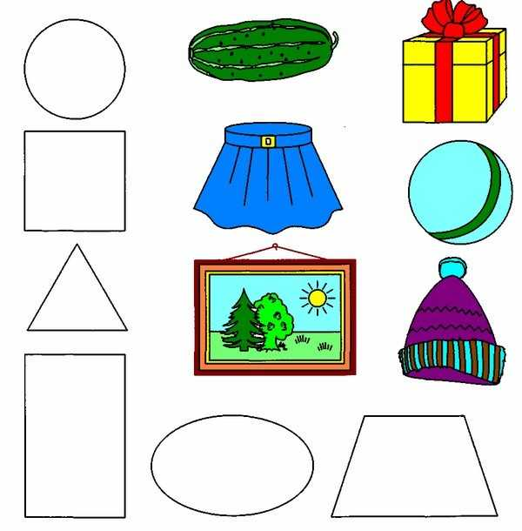

**Какую геометрическую фигуру напоминают предметы на этих картинках?**

